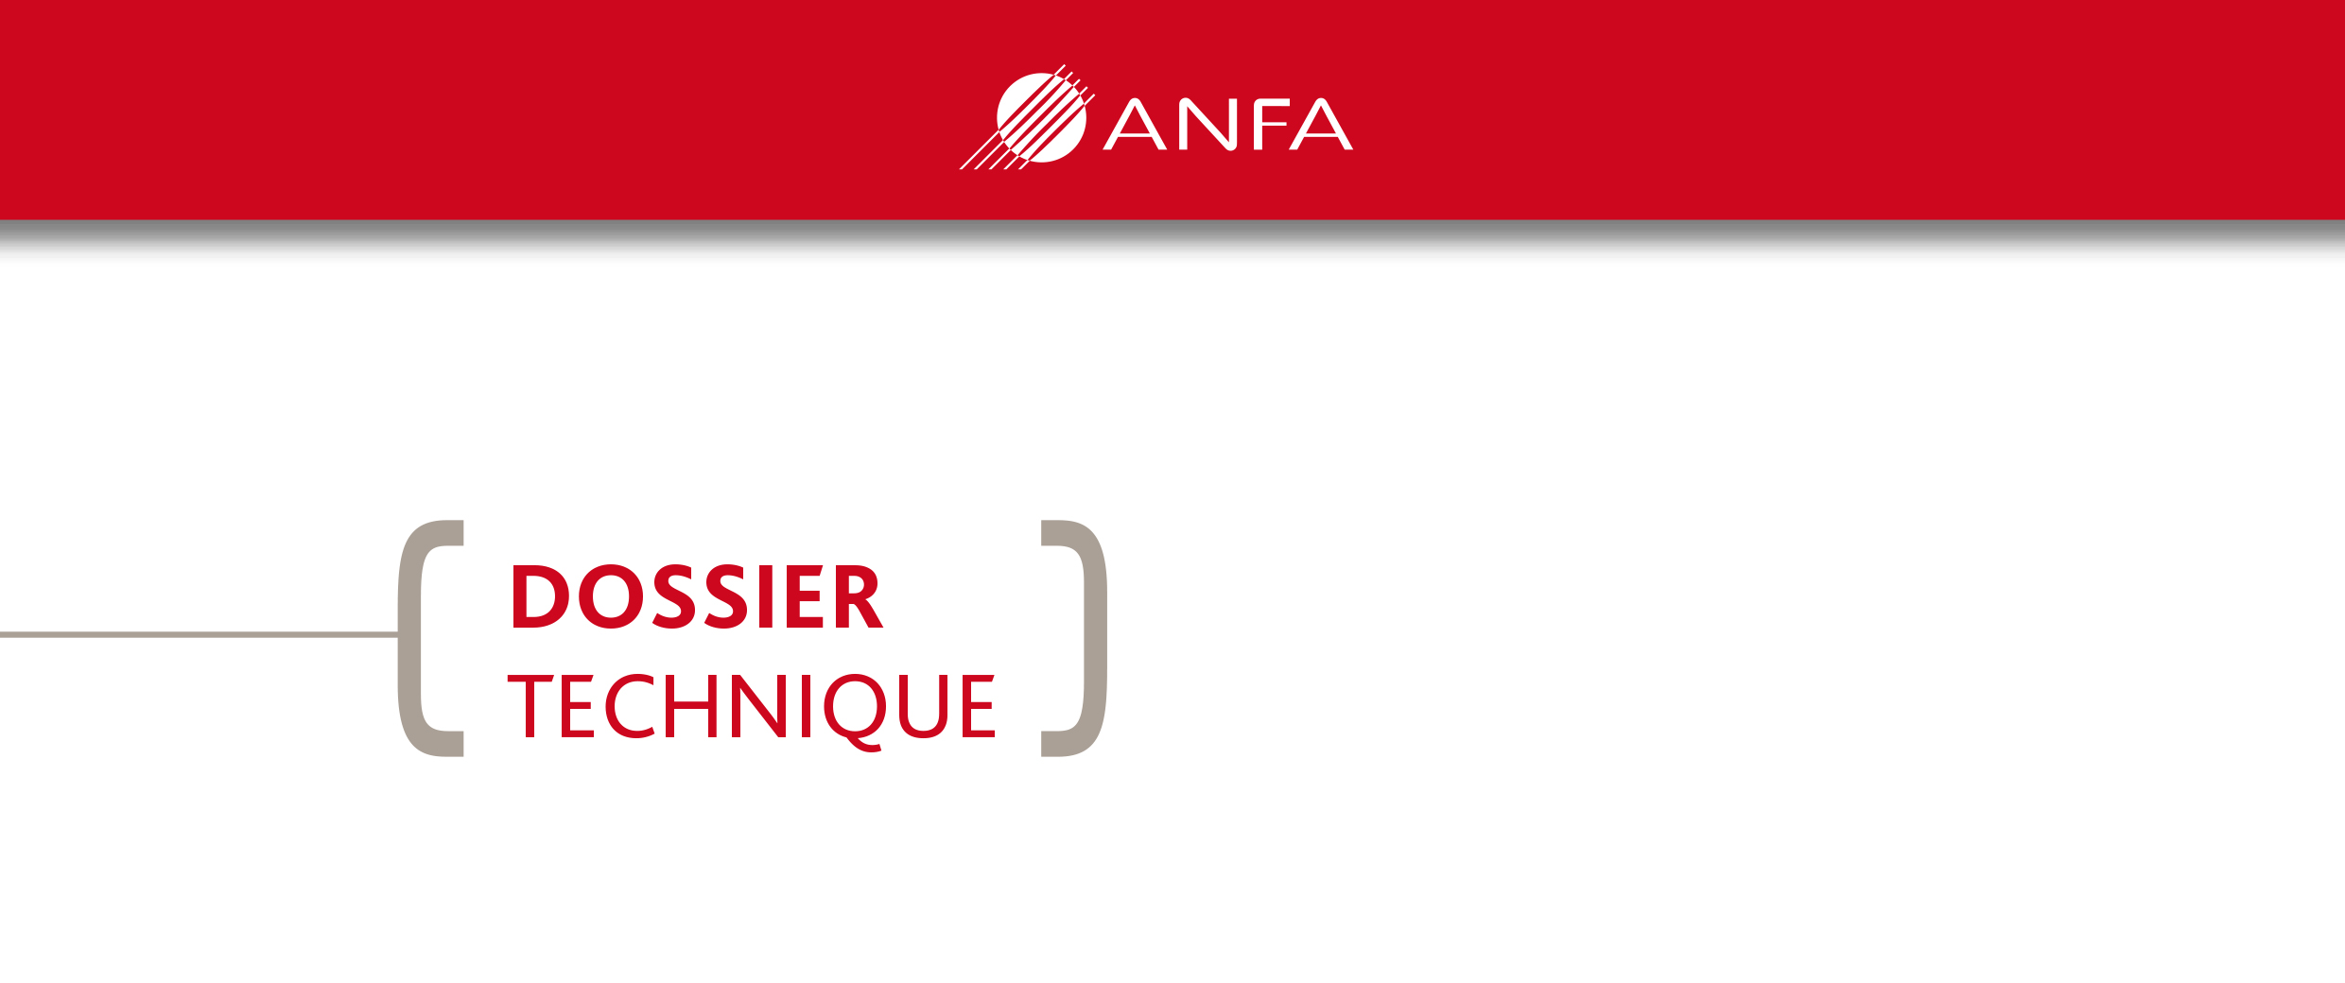
ETUDE DE CAS
Cas n° 1

Cas n° 1

PRISE EN CHARGE DU VEHICULE
et
GESTION DES TRAVAUX

Dossier créé avec la collaboration du Groupement National pour la Formation Automobile
Département Commerce et Services GNFA

1 MISE EN SITUATION

POUR BAC PRO MAINTENANCE DES VEHICULES et CQP TEEA / CQP TEAVA

Un technicien travaille au Garage Central Auto, réparateur agréé situé rue de Chantepie à CESSON-SEVIGNE (35510).
Nous sommes le mardi 8 juillet 2014 8h30 et il prend son poste de travail.
Les horaires d’ouverture du SAV sont 8h00-12h00 / 13h30-18h00 du lundi au vendredi.
Un véhicule a été déposé ce matin sans rendez-vous et un ordre de réparation a été rédigé à la prise en charge du véhicule.
Celui-ci fonctionne « normalement » mais un voyant est allumé au tableau de bord et la conductrice ne veut pas prendre de risque.
La cliente, Mme Anne MARIE, n’est pas connue de votre garage.
Son adresse est le 22, rue de la Pente, 35000 RENNES
Son numéro de téléphone, le 06.07.08.09.10.
Elle souhaite récupérer sa voiture rapidement car elle l’utilise à des fins professionnelles sur des parcours urbains avec de nombreux arrêts. Il faut rappeler la cliente pour l’informer du diagnostic, du coût et du délai avant la fin de la journée.

INFORMATIONS SUR LE VEHICULE :
Peugeot 207 3P 1.6HDI 90 16V turbo FAP
N° Série : VF3WC9GU8BE021211
Immatriculation : ZZ-123-AA
Kilométrage : 72 308 km
Date 1ère MEC : 09/08/2010

Les entretiens ont été effectués comme suit :
Sept. 2011 : 20 000 km
Fév. 2012 : 40 000 km
Nov. 2013 : 60 000 km

Niveau de carburant : ¼

Etat de la carrosserie : boucliers avant et arrière abîmés

TAUX HORAIRES DU GARAGE :
T1 60,00 € HT
T2 66,00 € HT (diagnostic facturation au temps passé / code TPS)
T3 71,00 € HT

OR transmis :

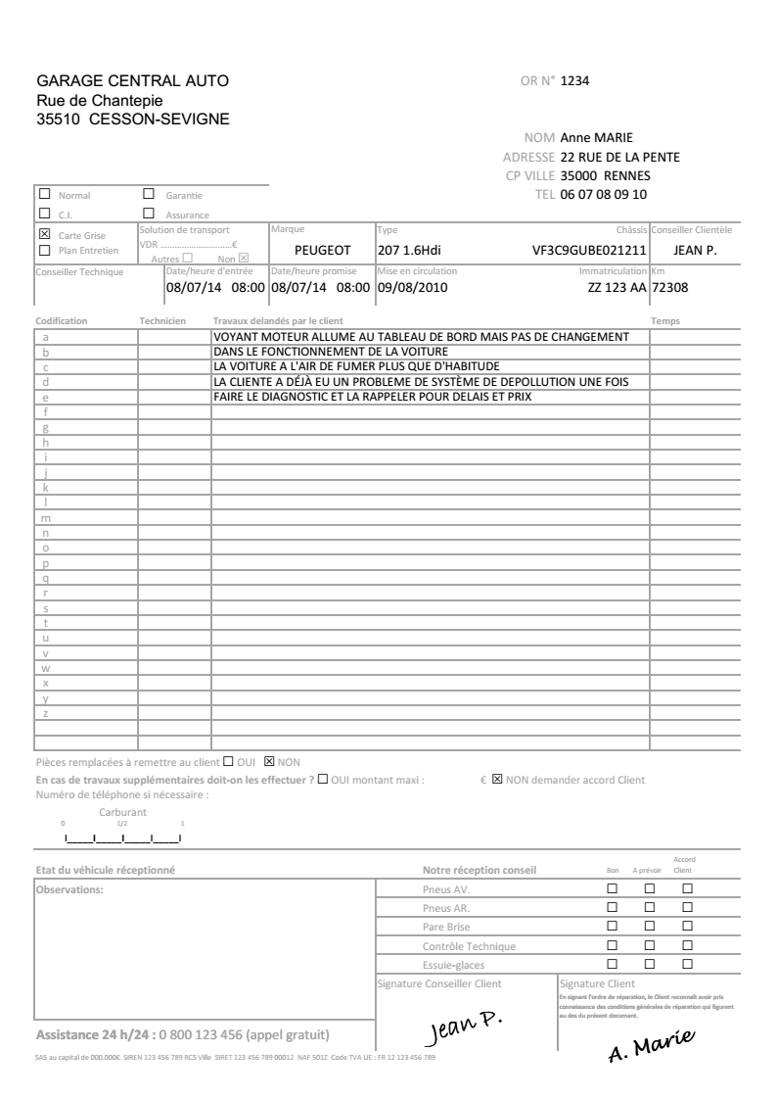

2 QUESTIONS

QUESTION 1
En plus de cet OR, quels sont les documents qui permettent au technicien de traiter dans son ensemble l’intervention ?
……………………………………………………………………………………………………………
……………………………………………………………………………………………………………
……………………………………………………………………………………………………………
……………………………………………………………………………………………………………
……………………………………………………………………………………………………………
……………………………………………………………………………………………………………
……………………………………………………………………………………………………………
……………………………………………………………………………………………………………

QUESTION 2
Pour le technicien, quelle est la première chose à vérifier ou à faire lorsqu’il prend le véhicule du client ?
……………………………………………………………………………………………………………
……………………………………………………………………………………………………………
……………………………………………………………………………………………………………

QUESTION 3
Sur l’ordre de réparation qui vient d’être transmis au technicien, indiquez les éléments qui pourraient manquer ou être erronés :
……………………………………………………………………………………………………………
……………………………………………………………………………………………………………
……………………………………………………………………………………………………………
……………………………………………………………………………………………………………
……………………………………………………………………………………………………………
……………………………………………………………………………………………………………

QUESTION 4
Le diagnostic (réalisé en 60 mn) révèle que la vanne EGR est restée bloquée en position fermée. La vanne reste grippée malgré un nettoyage fait en même temps que le diagnostic. Elle doit être remplacée.
Pour exécuter les travaux, que faut-il faire au préalable ?
……………………………………………………………………………………………………………
……………………………………………………………………………………………………………
……………………………………………………………………………………………………………
……………………………………………………………………………………………………………
……………………………………………………………………………………………………………
……………………………………………………………………………………………………………
……………………………………………………………………………………………………………
……………………………………………………………………………………………………………
……………………………………………………………………………………………………………

QUESTION 5
En quoi faut-il être vigilant pour s’assurer de bien réaliser cette action ?
……………………………………………………………………………………………………………
……………………………………………………………………………………………………………
……………………………………………………………………………………………………………

QUESTION 6
Voici l’extrait des temps barèmes du constructeur :
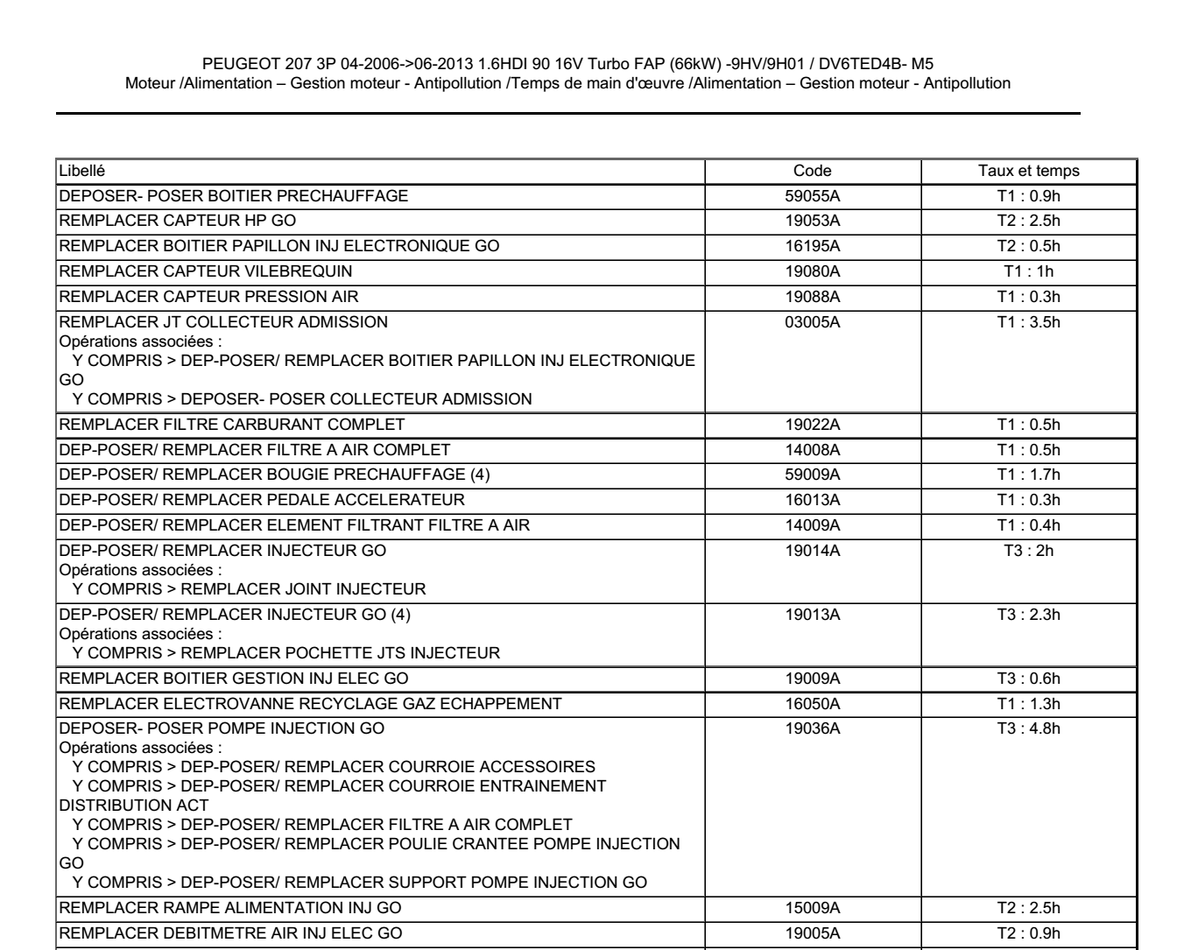

Les horaires de travail sont : 08h30-12h30 / 13h30-17h30.
Il y a aussi 4 autres OR sur la journée :
OR N°1235 M. DUPOND durée prévue 1h heure de restitution prévue 17h30
OR N°1236 M. MARTIN durée prévue 2h heure de restitution prévue 16h00
OR N°1237 M. DURAND durée prévue 1,5h heure de restitution prévue 12h00
OR N°1238 M. ALFONS durée prévue 1h heure de restitution prévue 14h30
En fonction du planning de l’atelier, qu’est-ce que le technicien peut proposer comme horaires de travail et de restitution au responsable d’atelier sachant que les PR sont disponibles pour ces 4 OR ?
……………………………………………………………………………………………………………
……………………………………………………………………………………………………………
Aidez-vous des grilles fournies ci-après :
08H30 | 09H00 | 09H30 | 10H00 | 10H30 | 11H00 | 11H30 | 12H00 | 12H30 | 13H30 | 14H00 | 14H30 | 15H00 | 15H30 | 16H00 | 16H30 | 17H00 | 17H30
OR 1234
Anne MARIE
08H30 | 09H00 | 09H30 | 10H00 | 10H30 | 11H00 | 11H30 | 12H00 | 12H30 | 13H30 | 14H00 | 14H30 | 15H00 | 15H30 | 16H00 | 16H30 | 17H00 | 17H30
OR 1234
Anne MARIE
08H30 | 09H00 | 09H30 | 10H00 | 10H30 | 11H00 | 11H30 | 12H00 | 12H30 | 13H30 | 14H00 | 14H30 | 15H00 | 15H30 | 16H00 | 16H30 | 17H00 | 17H30
OR 1234
Anne MARIE
08H30 | 09H00 | 09H30 | 10H00 | 10H30 | 11H00 | 11H30 | 12H00 | 12H30 | 13H30 | 14H00 | 14H30 | 15H00 | 15H30 | 16H00 | 16H30 | 17H00 | 17H30
OR 1234
Anne MARIE

QUESTION 7
À partir de l’extrait des temps barèmes du constructeur et du prix des pièces d’origine ci-dessous, établissez l’estimation des travaux sur le document devis :

Vanne EGR réf. VAL700414 P.U.H.T. 387,50 €
Kit joints réf. KJT02434 P.U.H.T. 2,50 €

Pièce | Référence | P.U.H.T.
Pressostat d’huile | 1131.C5 | 9,87 €
Kit joints | KJT02434 | 2,50 €
Vanne EGR | VAL700414 | 387,50 €
Débitmètre de masse d’air | 1920.GV | 148,00 €
Filtre à air | 9HX160 | 23,80 €
Palpeur de régime | 1920.PW | 53,28 €
Capteur de température d’air d’admission | 1920.JL | 37,79 €
Capteur de pression du tuyau d’admission | 1920.CZ | 85,24 €

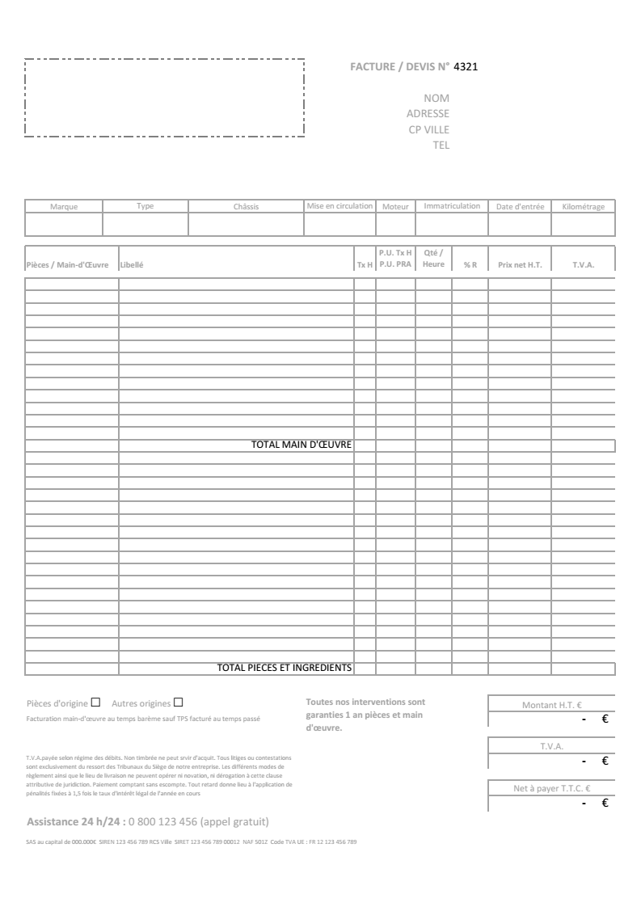

QUESTION 8
La cliente a été contactée et a donné son accord par téléphone le 08/07 à 10h30. Remplissez l’ordre de réparation (verso, partie technique) en fonction des travaux demandés et complétez en fonction des travaux réalisés :

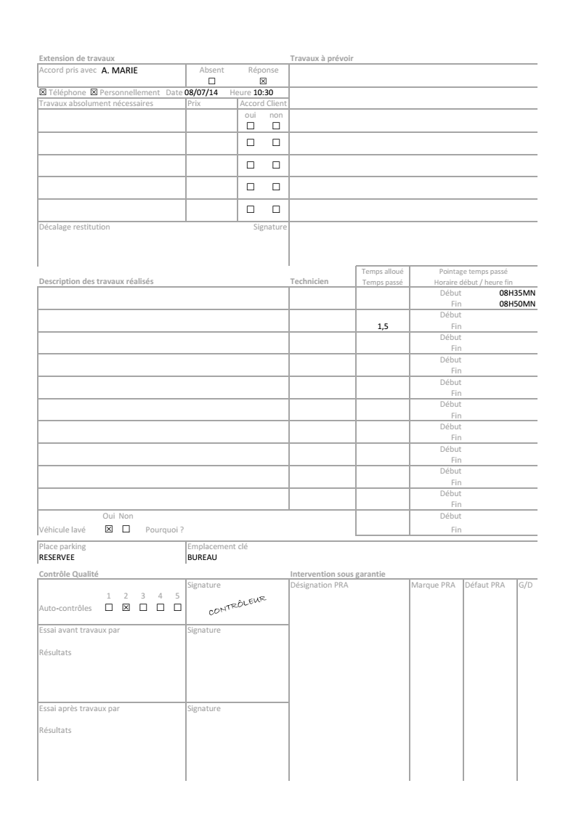

QUESTION 9
Le temps barème du constructeur a été dépassé lors de l’intervention. Quelles méthodes peuvent être utilisées pour mesurer les faiblesses et améliorer la performance ?
……………………………………………………………………………………………………………
……………………………………………………………………………………………………………
……………………………………………………………………………………………………………
……………………………………………………………………………………………………………
……………………………………………………………………………………………………………
……………………………………………………………………………………………………………
……………………………………………………………………………………………………………
……………………………………………………………………………………………………………
……………………………………………………………………………………………………………
……………………………………………………………………………………………………………
……………………………………………………………………………………………………………
……………………………………………………………………………………………………………
……………………………………………………………………………………………………………
……………………………………………………………………………………………………………
……………………………………………………………………………………………………………
……………………………………………………………………………………………………………
……………………………………………………………………………………………………………
……………………………………………………………………………………………………………
……………………………………………………………………………………………………………
……………………………………………………………………………………………………………

QUESTION 10
Les pièces de rechange n’ont pas été demandées par la cliente. Elles vont donc être mises dans les déchets. Comment le technicien doit-il les gérer ?
……………………………………………………………………………………………………………
……………………………………………………………………………………………………………
……………………………………………………………………………………………………………
……………………………………………………………………………………………………………
……………………………………………………………………………………………………………
……………………………………………………………………………………………………………
……………………………………………………………………………………………………………

QUESTION 11
A quel type de déchet l’emballage de la pièce de rechange appartient-il ?
……………………………………………………………………………………………………………
……………………………………………………………………………………………………………
……………………………………………………………………………………………………………
……………………………………………………………………………………………………………
……………………………………………………………………………………………………………
……………………………………………………………………………………………………………

QUESTION 12
Validez-vous ou non le bon de pique PR ci-dessous. Pourquoi ?
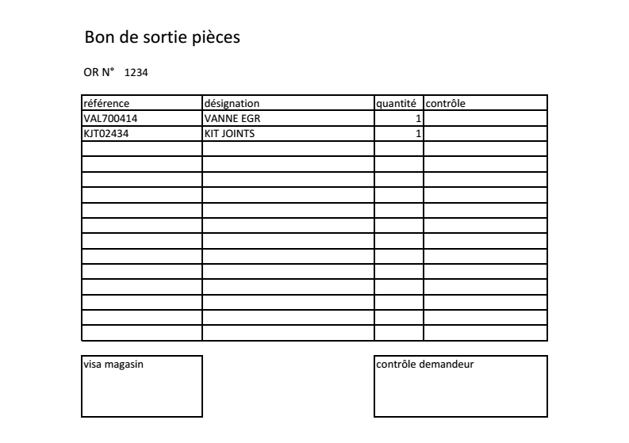

……………………………………………………………………………………………………………
……………………………………………………………………………………………………………
……………………………………………………………………………………………………………
……………………………………………………………………………………………………………
……………………………………………………………………………………………………………
……………………………………………………………………………………………………………
……………………………………………………………………………………………………………
……………………………………………………………………………………………………………

QUESTION 13
Le technicien a :
- terminé les travaux sur le véhicule,
- réalisé l’essai du véhicule,
- et rempli la fiche de contrôle.
Il a rendu les documents au réceptionnaire, que doit-il faire maintenant ?
Enchaîner sur le véhicule client
Appeler la cliente pour lui dire que le véhicule est terminé
Etablir la facture
Nettoyer le poste de travail
Vérifier vos outils

____________________________

